# 前端面试题之---css篇

## **浏览器盒模型**

盒子模型**：**由margin/border/padding/content 组成

1. W3C 模型：margin/border/padding/content

元素的实际宽高：margin+border+pading+width

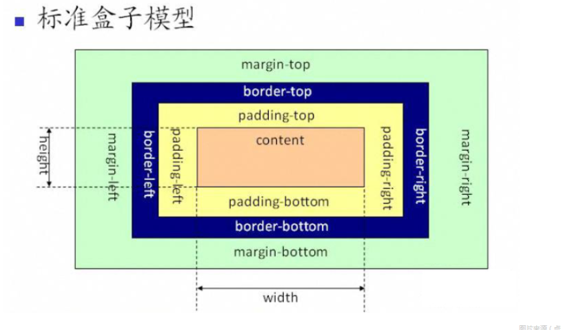

1. IE模型：margin/border/padding/content

元素的实际宽高：border+padding+width

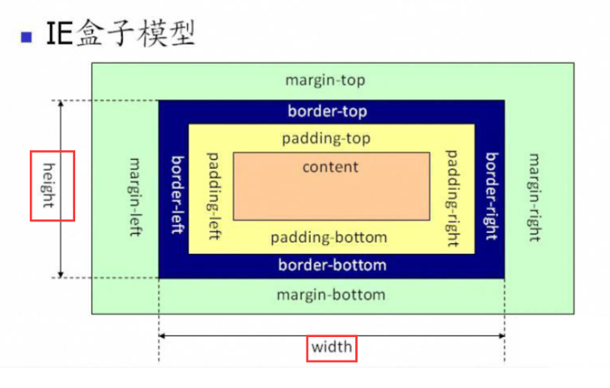

(3)兼容处理： 在HTML页面声明 <!DOCTYPE html>即可

## 二、清除浮动

定义：使用元素脱离文档流（不是完全脱离的那种,浮动元素还是占这空间的），按照指定方向移动

1. 方法一：在浮动最后的添加元素，设置样式：clear:box
2. 方法二：给父级设置样式：overflow:auto;zoom:1
3. 方法三：给父级添加伪元素 :after

## 三、link和@import的区别

1. @import 是css 的语法，只能导入样式文件的作用，link 是HTML 的标签，不仅加css 文件，还可以定义RSS,rel 等属性
2. Link 是按文档自上向下同步加载，@import 是等文档加载完毕再加载
3. Link 可以通过js 操作插入，@import 无法通过js 操作

## 垂直方向margin重叠原因与解决方法

1. 涉及到BFC,解析为块级格式化上下文（block formatting context）
2. 创建BFC 的条件（一个或多个）
   1. Float 不为node
   2. Postion 不为static 或者 relative
   3. Display 的值不为inlink-block,table-cell,flex
   4. Overflow 不为hidden
   5. 父元素和正常的文件档的子元素自动形成一个BFC
3. 原因： 同属一个BFC 的父级和子元素，相邻的父子元素和兄弟元素会出现margin 重叠现象
4. 解决方案：
5. 给重合元素加一个外层，设置overflow:hidden，新建一个BFC
6. 给父元素加一个透明的border
7. 父子元素浮动
8. 父元素设设置padding 样式

## 如何让浏览器字体小于12px

使用transform:scale(), 设置样式： p{font-size:10px;transform:scale(0.8)}

## 浏览器常见的兼容和解决

1. 问题一：不同浏览器的外内边距不一致,

方法：设置样式paddding:0;margin:0

1. 图片默认有边距，给img 设置float

## Css3 新增伪类有哪些